Presseinformation

60-mm-Verlängerung für Heizkörper und Ventile
Neues Verlängerungsstück erweitert Anschlussmöglichkeiten

Zur flexiblen, zeitsparenden Anpassung an unterschiedliche Einbausituationen bei der Heizungsinstallation im Neubau, bei Sanierung und Modernisierung hat die HUMMEL AG ihr Angebot an Verlängerungsstücken erweitert. Neben dem bewährten 30-mm-Verlängerungsstück führt der Hersteller jetzt auch eine 60-mm-Variante im Sortiment. Das neue Verlängerungsstück aus vernickeltem Messing in der Ausführung Eurokonus-Gewinde mit G3/4-Zoll Innen- und Außengewinde ist für einen maximalen Betriebsdruck von 10 bar und eine Betriebstemperatur bis 120 °C ausgelegt. Damit eignet sich die Anschlusskomponente ideal zur Verlängerung von Armaturen, Ventilen, Rücklaufverschraubungen und Fußbodenverteilern. Die integrierte O-Ring-Dichtung aus EPDM sorgt für sofortige, zuverlässige Dichtheit. Mit dem 60-mm-Bauteil lassen sich auch größere vertikale und horizontale Abweichungen bei Rohrabständen schnell und präzise ausgleichen. Vorteilhaft ist dies aktuell beispielsweise beim Einbau von Wärmepumpen, wenn sich durch Radiatoren mit größeren Heizflächen die Abstände zu den installierten Rohranschlüssen vergrößern.

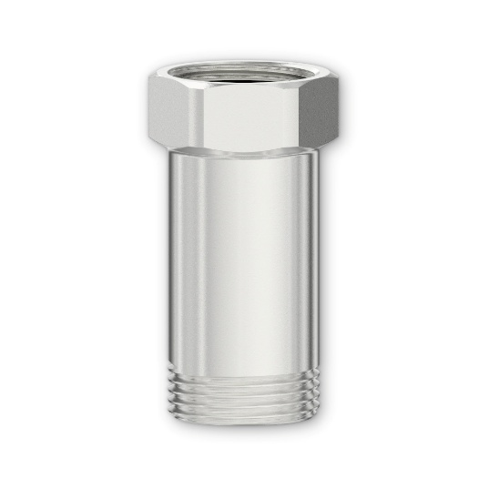
Bild: Das neue Verlängerungsstück im 60-mm-Format erhöht die Flexibilität und verkürzt die Installationszeit

Bildquelle: Hummel AG

Bilder: | 60mm-verlaengerung_2000.jpg | Zeichen: | 1.099
Dateiname: | 202605057_PM1_60mm-verlaengerung.docx | Datum: | 19.05.2026
Tags: | HUMMEL AG, Haustechnik, Installation, Heizung, Verlängerungsstück, Heizkörper, Ventile, Heizungsinstallation, Neubau, Sanierung, Modernisierung, Eurokonus-Gewinde, Armaturen, Rücklaufverschraubungen, Rohrabstände, O-Ring-Dichtung, EPDM

Über Hummel
Die heutige HUMMEL AG entwickelt und produziert seit 1948 innovative Lösungen in der Verbindungstechnik – von hochwertigen Komponenten, Rundsteckverbindern und Kabelverschraubungen für die Elektrotechnik bis hin zu modernem Zubehör für Heizungs- und Trinkwassersysteme. Als international agierender Hersteller verfügt HUMMEL über Produktionsstätten in Deutschland, Frankreich, Italien, Brasilien, China und Indien sowie Vertriebsniederlassungen in China, Indien, Südkorea, Großbritannien und Polen.
Das mittelständische Unternehmen beschäftigt rund 600 Mitarbeitende, darunter 400 Beschäftigte an seinen beiden deutschen Standorten in Denzlingen und Waldkirch. Parallel zur weltweiten Vernetzung legt die HUMMEL AG großen Wert auf lokale Präsenz und Kundennähe durch Ansprechpartner vor Ort und verbindet ihre internationale Expertise mit verlässlichen, ortsnahen Serviceleistungen.

Kontakt:  Hummel AG  Karin Schäuble  Marketing Online/Campaign Manager  Lise-Meitner-Str. 2  79211 Denzlingen  Tel.: +49 7666 91110-175  Fax: +49 7666 91110-9420  E-Mail: K.Schaeuble@hummel.com  Internet: www.hummel.com | gii die Presse-Agentur GmbH  Christburger Straße 41  10405 Berlin  Tel.: +49 30 538 965 - 0  E-Mail: info@gii.de  Internet: www.gii.de

